Servidor dhcp

Realizado por Jesús Padilla Crespo

Índice

Instalación 2

Actualizar Paquetes 2

Instalación ISC DHCP Server 3

Instalación Net-Tools 4

Establecer IP Fija 5

Configuración de la Interfaz 5

Configuración de ISC-DHCP Server 6

Configuración DHCP 7

Copia de Seguridad 7

Configuración 7

Comprobación 9

Comprobación IP Dinámica 9

Comprobación IP Fija 11

Ampliación: DNSMASQ 13

Preparación 13

Instalar DNSMASQ 13

Configuración 14

Comprobación 16

# Instalación

## Actualizar Paquetes

Update+upgrade

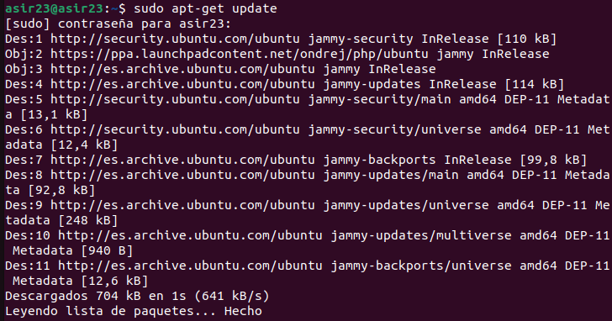

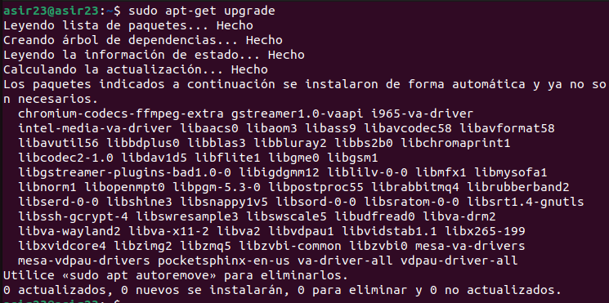

## Instalación ISC DHCP Server

Para instalar el servicio usaremos el comando : sudo apt-get install isc-dhcp-server



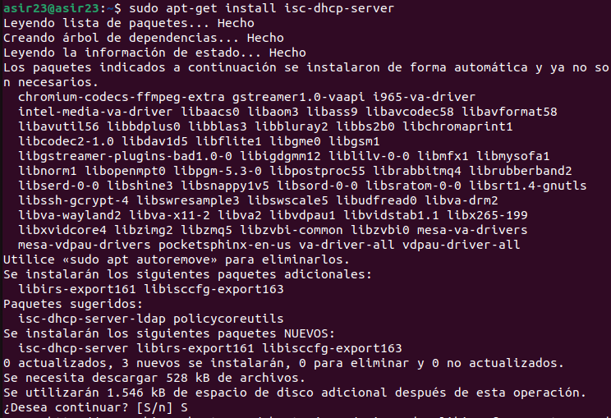

Ahora deberemos instalar net-tools para establecer una IP fija, para ello usaremos el comando

## Instalación Net-Tools

sudo apt-get install net-tools

En nuestro caso al ser Ubuntu 22 tendremos que descargar también esta extensión de net-tools para que se nos creen las carpetas necesarias.

sudo apt install ifupdown net-tools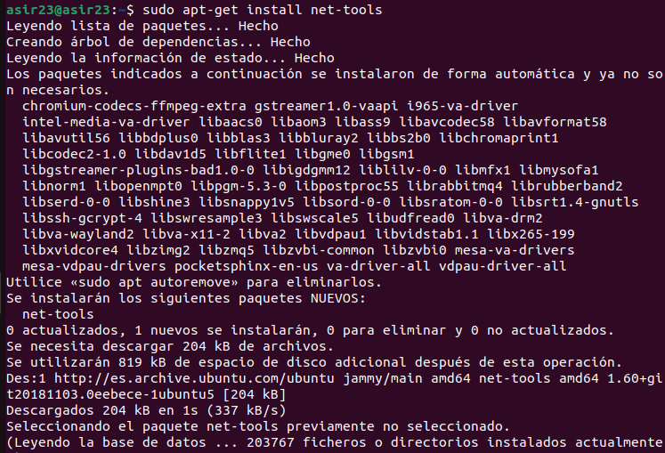

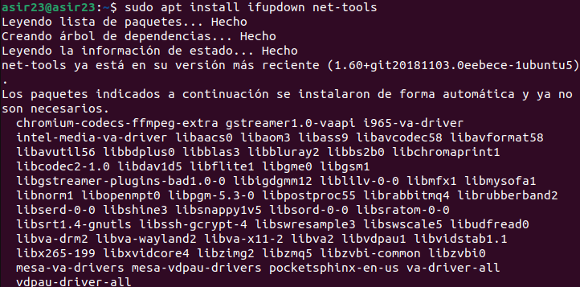

## Establecer IP Fija

Para establecer una IP fija utilizaremos la orden sudo ifconfig + interfaz deseada + IP deseada.

En mi caso será sudo ifconfig enp0s3 192.168.1.199





Ahora comprobemos si se ha establecido correctamente la orden.Para ello usaremos ifconfig de nuevo y veremos nuestra IP de cada interfaz.



Se ha realizado correctamente.

## Configuración de la Interfaz

Configuraremos la interfaz agregando la red.

Para ello usaremos el comando sudo nano /etc/network/interfaces



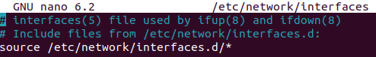

Editaremos el texto añadiendo las siguientes condiciones:

auto enp0s3(nuestra interfaz)

iface enp0s3(nuestra interfaz) inet static

address 192.168.1.199(nuestra IP fijada anteriormente)

netmask 255.255.255.0

network 192.168.1.0

gateway 192.168.1.199(nuestra IP fijada anteriormente)

Quedándonos el documento así.

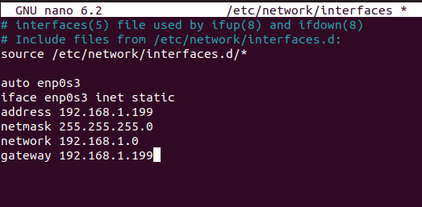

## Configuración de ISC-DHCP Server

Ahora modificaremos un documento de ISC DHCP Server

Para ello ejecutaremos la orden sudo nano /etc/default/isc-dhcp-server



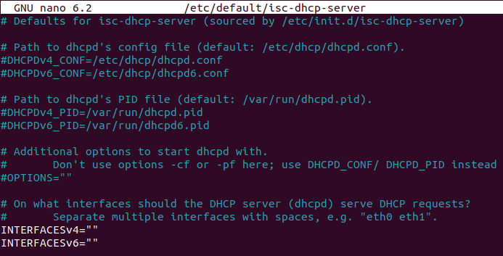

Estando dentro del archivo modificaremos la línea INTERFACESv4=”” añadiendo nuestra interfaz configurada, en mi caso debe quedar así: INTERFACESv4=”enp0s3”

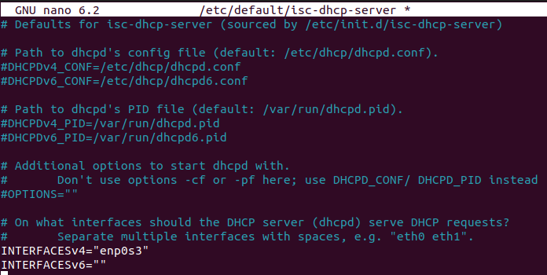

## Configuración DHCP

### Copia de Seguridad

Antes de nada, haremos una copia de seguridad del archivo /etc/dhcp/dhcpd.conf por si perdemos datos.

Para ello usaremos la orden sudo cp /etc/dhcp/dhcpd.conf /etc/dhcp/backup.conf



### Configuración

Para editar el archivo usaremos el comando sudo nano /etc/dhcp/dhcpd.conf



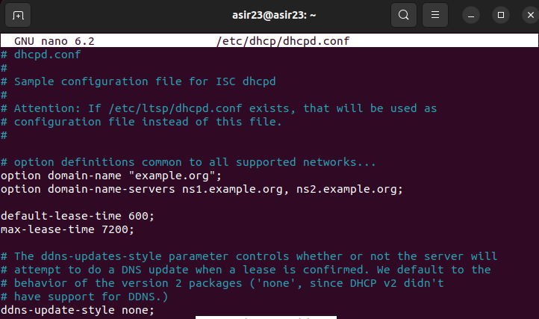

Deberemos quitarle la almohadilla ‘des comentar’ a esta línea, donde se nos aconseja des comentarla para el funcionamiento de nuestro servidor dhcp va a ser el primario en nuestra red.



Quedando un resultado como la siguiente imagen (quitando la almohadilla).

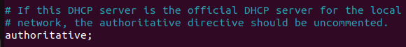

El siguiente paso será editar el siguiente conjunto de líneas:

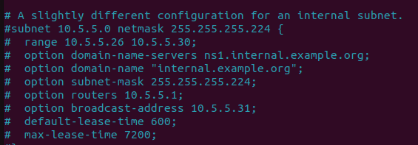

Des comentaremos las líneas que están des comentadas en la imagen e introduciremos

la configuración de red específica de cada uno.

En mi caso será:

# A slightly different configuration for an internal subnet.

subnet 192.168.1.0 netmask 255.255.255.0 {

range 192.168.1.200 192.168.1.210;

option domain-name-servers 8.8.8.8;

# option domain-name "internal.example.org";

option subnet-mask 255.255.255.0;

option routers 192.168.1.199;

option broadcast-address 192.168.1.255;

default-lease-time 600;

max-lease-time 7200;

}

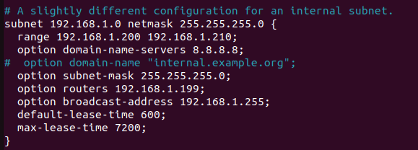

Guardamos los cambios y reiniciaremos el servicio con el comando sudo /etc/init.d/isc-dhcp-server restart



Ahora comprobaremos el estado con el comando sudo /etc/init.d/isc-dhcp-server status

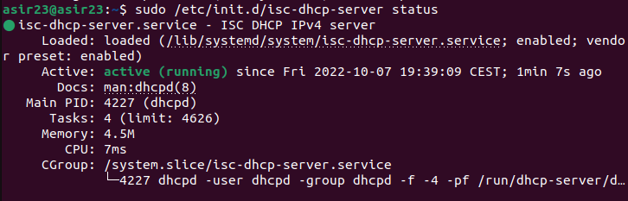

# Comprobación

## Comprobación IP Dinámica

Ahora en nuestra máquina(cliente) observaremos la ip en la red local.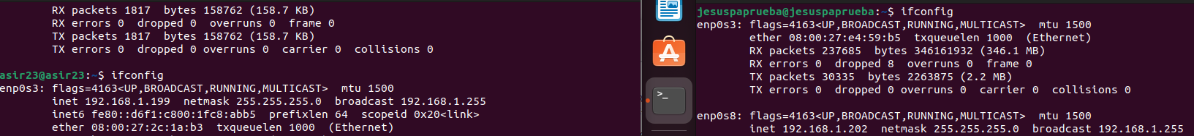



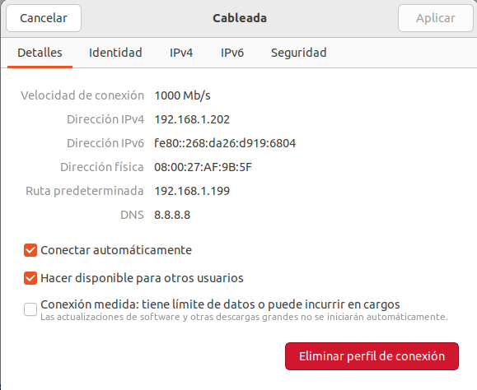

Como observamos la IP proporcionada por el servidor está dentro del rango especificado, ya que he dado de la 192.168.1.200 a la 192.168.1.210

La ruta predeterminada muestra la IP de nuestro servidor.

El DNS también es correcto ya que en la configuración hemos puesto 8.8.8.8

sudo /etc/init.d/isc-dhcp-server stop

## Comprobación IP Fija

Ahora procederemos a dar una IP fija a un equipo en concreto, para ello nos fijaremos en la MAC del cliente al que queremos proporcionar la IP deseada.

En los ajustes de interfaces de Ubuntu podemos acceder rápidamente a esa información.

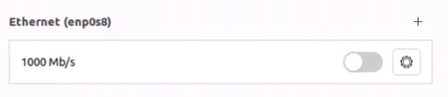

Podemos observar como la MAC del cliente es 08:00:27:44:82:D6

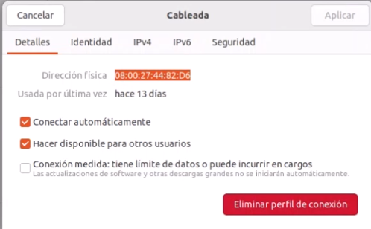

Ahora debemos introducirnos de nuevo en el archivo de configuración isc server (de nuevo utilizaremos el comando sudo nano /etc/dhcp/dhcpd.conf) y deberemos bajar hasta el siguiente apartado donde nos informa que podemos establecer IP fijas a determinados hosts.

Deberemos introducir dentro de los corchetes la MAC del cliente y la IP deseada para el cliente.

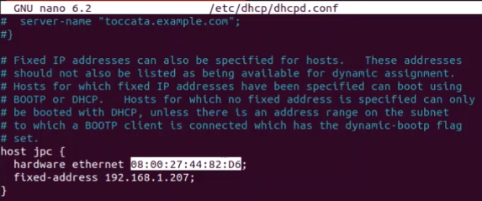

Guardamos y ya sólo debemos reiniciar el servicio.



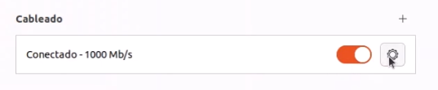

Comprobamos que los parámetros son correctos, la IP es la deseada y la dirección de nuestro servidor actúa como ruta predeterminada.

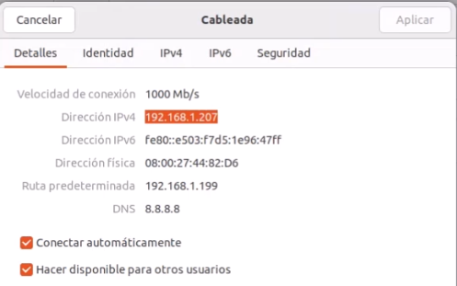

# Ampliación: DNSMASQ

Como ampliación usaré otro software de Linux llamado dnsmasq que se usa como servidor dhcp y DNS .

## Preparación

Lo primero será desactivar un proceso para tener acceso al puerto 53 (el que usa DNSMASQ) y no crear conflicto.

Para ello usaremos las órdenes:

sudo systemctl disable systemd-resolved

sudo systemctl stop systemd-resolved

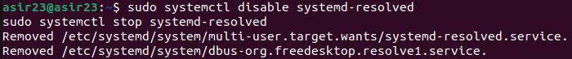

Debemos eliminar el link del archivo resol.conf para ello utilizamos el comando sudo unlink /etc/resolv.conf

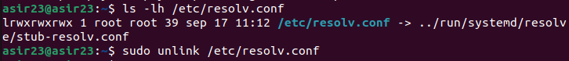

## Instalar DNSMASQ

instalar el servicio con el comando sudo apt-get install dnsmasq

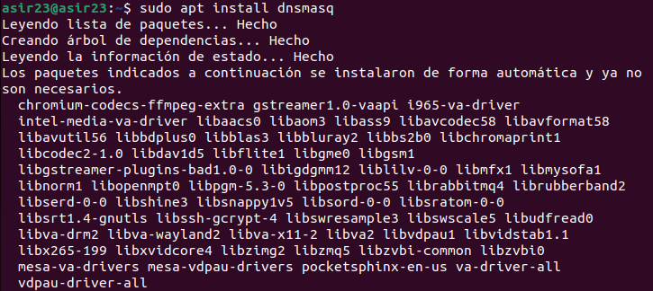

## Configuración

Ahora accederemos al archivo de configuración para editar un par de parámetros.

sudo gedit /etc/dsnsmasq.conf

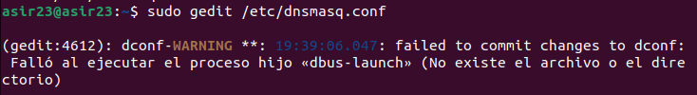

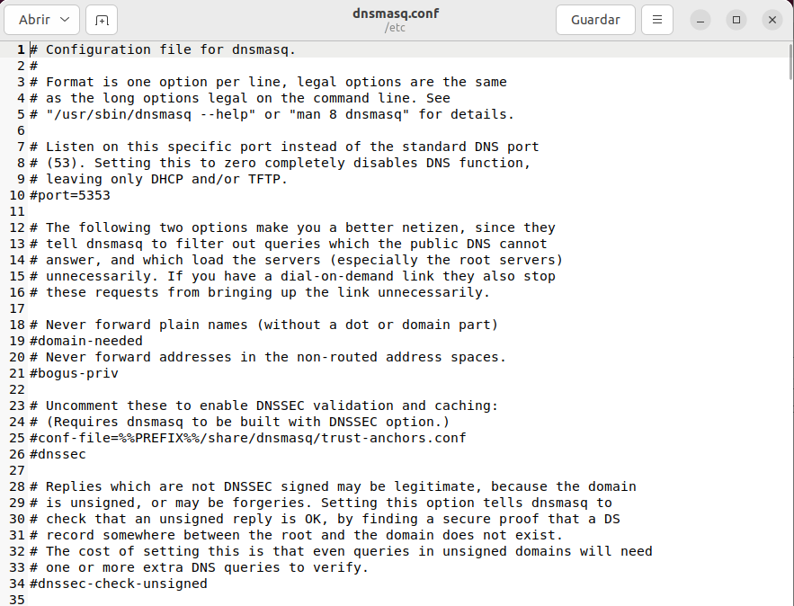

Des comentar la línea 106 e introducir el nombre de nuestra interfaz.

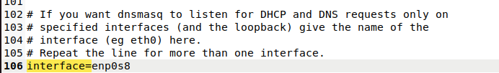

Ahora debemos des comentar la línea 157 e indicar el rango de IP deseado en mi caso será dhcp-range=192.168.1.230,192.168.1.233,12h.

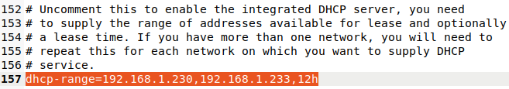

En la línea 334 des comentamos e indicamos nuestra IP.

dhcp-option=option:router,192.168.1.199



## Comprobación

Por último, debemos reiniciar el proceso y posteriormente comprobar que funcione.

sudo systemctl restart dnsmasq 

Accedemos a la información de interfaz del cliente comprobamos que la IP está dentro del rango por lo tanto funciona.

